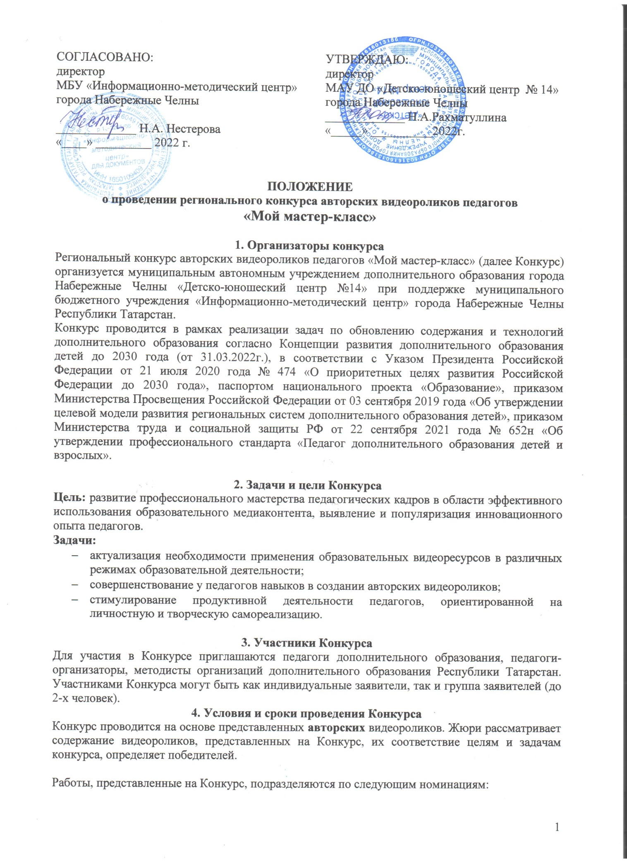

- «Мастер-класс технической направленности»;
- «Мастер-класс естественнонаучной направленности»;
- «Мастер-класс физкультурно-спортивной направленности»;
- «Мастер-класс художественной направленности»;
- «Мастер-класс туристско-краеведческой направленности»;
- «Мастер-класс социально-гуманитарной направленности».

Приём заявок на участие в конкурсе: с 1 февраля по 8 февраля 2023 года. Участники Конкурса высылают заявку (См. Приложение 1) и авторский видеоролик мастер-класса на электронный адрес: dyc_chelny@mail.ru. Тема письма: «Мой мастер-класс, Ф.И.О. педагога, OO №___, город (район)». Названия каждого файла в пакете конкурсных документов следует формировать из сведений об авторе, ОО, вида документа. Например, «Ф.И.О. педагога, ОО №___, заявка», «Ф.И.О. педагога, ОО №__, видеоролик».
5. Требования к видеороликам
Участники конкурса представляют:
- видеоролик мастер-класса в формате avi, wmv, mp4;
- минимальное разрешение видеоролика 720x480 (3:2);
- продолжительность видеозаписи до 10 минут;
- видеоролики должны содержать информационную заставку с указанием: темы мастер-класса, номинации, Ф.И.О. автора, должности, наименования образовательной организации;
- использование при съемке и монтаже видеоролика специальных программ и инструментов - на усмотрение участника;
- допускается использование в видеозаписи фотографий.
Работа должна демонстрировать конкретные методические приёмы, методы, технологии обучения, воспитания, развития; отражать современные тенденции развития образования.
6. Критерии оценки авторских видеороликов
Организационный комитет формирует состав жюри, которое проводит экспертизу работ, состоящую из содержательной и технической экспертных оценок:
- Содержательная экспертная оценка видеороликов осуществляется по следующим критериям:
- соответствие работы заявленной номинации и теме конкурса;
- информативность и глубина содержания, ясность представления;
- оригинальность разработки темы и подачи материала;
- методическая и практическая ценность мастер-класса.
- Техническая экспертная оценка видеороликов осуществляется по следующим критериям:
- качество видеоматериала и монтажа;
- уровень владения специальными техническими средствами;
- эстетичность видеоматериала.

В творческих работах участников Конкурса могут быть использованы только самостоятельно созданные материалы. Ответственность за соблюдение авторских прав работы (материалов, использованных в ней), несёт автор видеоролика.
Жюри, опираясь на заявленные в настоящем положении критерии оценивания, подводит итоги и выявляет победителей в каждой из номинаций. Решение жюри оформляется протоколом и пересмотру не подлежит. По сумме баллов определяются лауреаты и дипломанты конкурса, остальным конкурсантам вручаются сертификаты участников.
Информация о результатах конкурса будет размещена 15 марта 2023 года, ссылки на наградные материалы участников Конкурса – до 25 марта 2023 года на сайте МАУ ДО «Детско-юношеский центр №14»: https://edu.tatar.ru/n_chelny/dyc14/page1612075.htm в разделе «Конкурсы, семинары».

7. Координаторы Конкурса
Кутузова Елена Витальевна, заведующий методическим отделом МАУ ДО «Детско-юношеский центр №14», сотовый телефон 8-960-064-01-25
Безрученко Наталья Олеговна, педагог-организатор МАУ ДО «Детско-юношеский центр №14», сотовый телефон 8-906-116-11-03.

Приложение 1

ЗАЯВКА
на участие в региональном конкурсе авторских видеороликов педагогов
«Мой мастер-класс»

№  п/п | ФИО педагога (полностью) | Полное название ОО  (в соответствии с уставом)  город (район) | Должность, квалификационная категория | Номинация | Название авторского видеоролика | Телефон,  e-mail

